INDICAÇÃO N.º ____/2025

Na forma que determina o Regimento Interno desta Casa Legislativa, o Vereador que a esta subscreve SOLICITA, que a Mesa envie expediente a Excelentíssima Senhora Prefeita Municipal, a fim de que construa, em caráter de urgência, um canteiro central com iluminação e sinalização na entrada do bairro Califórnia, no entroncamento das ruas Luiz Roberto Coutinho e João Marfor.

Sala Barão do Rio Bonito, 02 de junho de 2025.

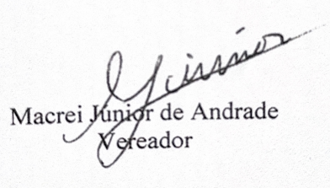

Justificativa
A presente indicação se faz necessária para que haja a separação de fluxos do tráfego, evitando assim colisões, bem como para facilitar a instalação de sinalização de trânsito e poste de iluminação. O canteiro proporcionará um espaço para a vegetação o que ajuda na drenagem e na estética urbana e ainda servirá de área de refúgio para pedestres.
